# Introduction

J’ai passé beaucoup de temps à installer WAMP puis à configurer XDEBUG sur NETBEANS pour debugger en pas à pas, d’où cette documentation.

Pour information, ma machine est sur Windows 7 Professionnel en 64 bits.

# Installation de WAMP

1. Installation de wampserver3.1.0_x64.exe
2. Je lance WAMP => erreur de DLL MSVCR100.dll
3. Je récupère une DLL sur le net et j’écrase la DLL dans C:\Windows\System32 et C:\Windows \SysWOW64. Je lance WAMP => erreur 0xc000007b
4. Je prends un set de 5 DLLs et je les mets dans les dossiers vus en étape 3. Je lance WAMP => erreur 0xc000007b
5. J’installe tous les packages Visual C++ (toutes les années, x64 et x86, pas les arm) => erreur 0xc000007b
6. J’installe 2 anti-malware pour voir si parasite (ccleaner et malwarebyte) => erreur 0xc000007b
7. Je réinstalle directX => erreur 0xc000007b
8. Je renomme avec ‘bck’ les 5 DLLs modifiés, je désinstalle tous les packages Visual C++, je réinstalle tout avec le ‘all in one’ cad Visual C++ v56.exe, je lance wamp => plus d’erreur mais il est orange (1 service ne fonctionne pas sur les 3 lancés)
9. J’installe un soft pour ecouter les ports mais pas clair
10. Je change le port 80 🡪 8081 : Wamp>Click-Droit>Outils>Utiliser un autre port => WAMP Fonctionne

# Installation de NETBEANS/XDEBUG (pour faire du debug en pas à pas)

1. Installation de NETBEANS IDE 8.2 (il était déjà installé en fait)
2. Récupérer XDEBUG (xdebug-2.5.5-5.6-vc11-x86_64.dll, pour moi à cet url https://xdebug.org/download.php) et le mettre dans C:\wamp64\xdebug\ext, mais après dans le php.ini on parle du XDEBUG dans C:\wamp64\bin\php\php5.6.31\zend_ext en fait, donc j’ai deux XDEBUG
3. Modifier le php.ini pour mettre tout ce qui est XDEBUG (attention il y a plusieurs php.ini, dans C:\wamp64\bin\php il y a un php.ini par version de php, et dans C:\wamp64\bin\apache il y a un php.ini et c’est celui-là qui est lu par apache). Voir encadré gris plus bas.
4. Configurer NETBEANS pour XDEBUG (pas trop d’infos pour l’instant)
5. Créer un projet tout simple avec un fichier PHP avec quelques lignes
6. Lancer le debug => Erreur due à IIS qui interfère
7. Désinstaller IIS (j’ai suivi une doc sur le net) => Lancer le debug => ‘’’Waiting For Connection (netbeans-xdebug)’’’’
8. Après config précise de NETBEANS (voir doc suivante <https://bitbucket.org/guimotri/debugger-php7-avec-netbeans-8.2-et-xampp>, voir aussi les captures d’écran à la fin de cette doc), le debug en pas à pas semble marcher un court instant puis erreur et WAMP repasse en orange à cause d’apache mais pas d’info sur l’erreur….aucun log….
9. Je repasse sur le port 80 (dans le doute) => WAMP toujours en orange
10. Je reviens sur le port 8081 => WAMP toujours en orange
11. Je désinstalle WAMP, je réinstalle WAMP (là le firewall me dit « attention apache » => j’autorise apache à tout faire), je vérifie que XDEBUG est toujours là (oui), je modifie le php.ini pour XDEBUG (comme en étape 3), je vais sous NETBEANS, je lance le debug en pas à pas => Ça fonctionne

Config du XDEBUG dans le php.ini (étape 3) :

zend_extension ="c:/wamp64/bin/php/php5.6.31/zend_ext/php_xdebug-2.5.5-5.6-vc11-x86_64.dll"

xdebug.idekey = "netbeans-xdebug"

xdebug.remote_autostart = 1

xdebug.profiler_append = 0

xdebug.profiler_enable_trigger = 0

xdebug.profiler_output_dir = "C:\wamp64\tmp"

xdebug.remote_enable = 1

xdebug.remote_handler = "dbgp"

xdebug.remote_host = "127.0.0.1"

xdebug.remote_log = "C:\wamp64\tmp\xdebug.txt"

xdebug.remote_port=9000

xdebug.trace_output_dir = "C:\wamp64\tmp"

xdebug.remote_cookie_expire_time = 36000

Captures d’écran de la configuration de XDEBUG dans NETBEANS (étape 8) :

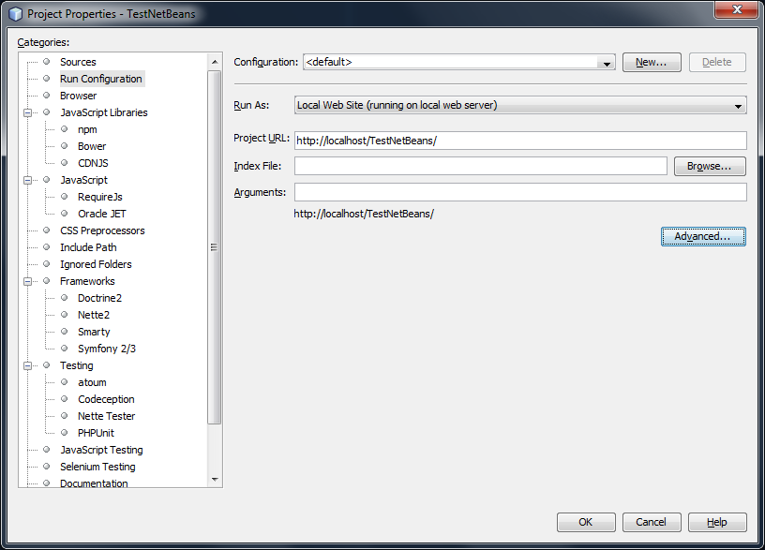

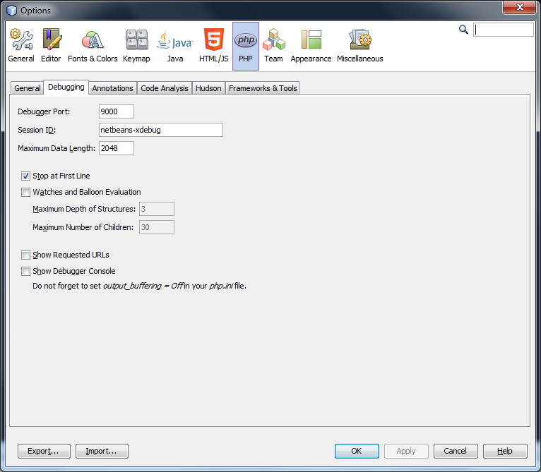

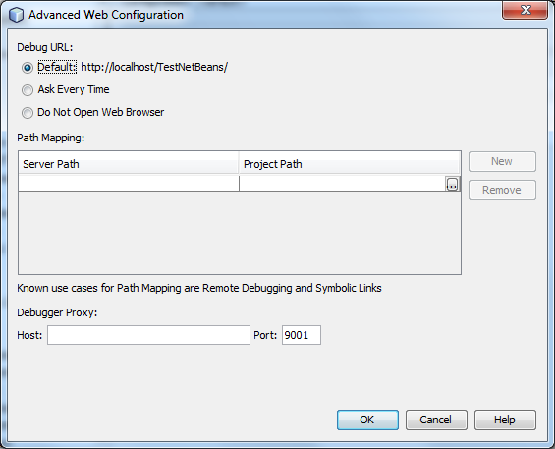

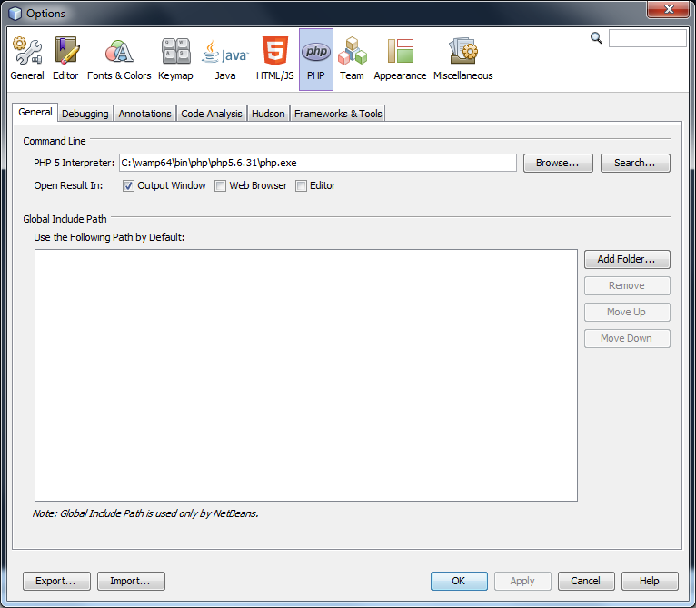

# Test de NETBEANS/XDEBUG/WAMP non plus sur un fichier PHP tout simple mais sur le traitement d’export des décisions

1. Copie du projet dans le répertoire www de WAMP
2. Créer le projet dans NETBEANS => Probleme de projet déjà existant
3. Suppression du dossier *nbproject* à la racine du projet, Création ok du projet sous NETBEANS
4. Essai de debug du fichier X_moulinette…. Avec ‘Debug File’ (et non ‘Debug Projet’) => Erreur “Fatal error: Call to undefined function sqlsrv_connect()”
5. Ajout des DLLs php_pdo_sqlsrv_56_ts.dll et php_pdo_sqlsrv_56_ts.dll avec modification du php.ini (voir ci-dessous) => toujours erreur
6. Ajout de l’ODBC Driver msodbcsql.msi 64bits => toujours erreur
7. Après visite de tous les sites de la toile, une ou deux personnes parlent de mettre WAMP 32 bit (WAMP 64 bit ne saurait pas gérer ces connexions à SQL Server). Je tente le coup.
8. Désinstallation de WAMP 64bit, Installation de WAMP 32 bits, Refaire l’étape 5 pour paramétrage sqlsrv, Re-paramétrer le XDEBUG, Test debug en pas à pas => Ça marche ! (Pourtant Windows 64 bit sur mon poste)

Config des DLL « SQLSRV » dans le php.ini (étape 5) :

extension="C:\wamp32\bin\php\php5.6.31\ext"

extension=php_pdo_sqlsrv_56_ts.dll

extension=php_sqlsrv_56_ts.dll